附件一
產品/品牌名稱 | 產品圖片 | 優惠 | 參展商及展位
Transform NMN 健康水 | 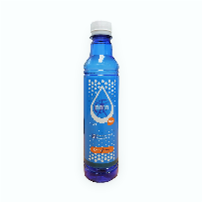 | 親臨展位J22,J24讚好Transform Facebook專頁, 即可 獲贈NMN 水一支 (價值港幣$48) | 美譽創健有限公司, J22 & J24
咖啡掛耳包 |  | 每日首20位客戶可獲贈阿啡咖啡掛耳包一個 | 舊樂有限公司, C24
入素手工日式素鰻魚串燒 | 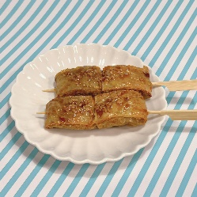 | Scan QR CODE即送價值$32 手工日式素鰻魚串燒(兩串)換領券 | ABU Company Limited, C16
寶衛美除菌消毒液 | 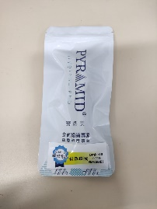 | 讚好Facebook專頁, 即可獲贈限定15ml除菌消毒噴液便攜裝一支 | 添利行有限公司, E19
MantraPharm小球藻 / 基本身體檢查 | 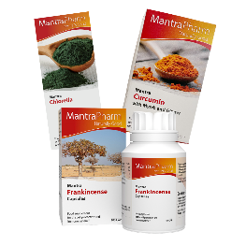 | 凡買任何兩樽MantraPharm産品即送小球藻乙樽 (價值HK$590) 或45項基本身體檢查乙次 (價值HK$980)。數量有限，送完即止。 | Taste of Veg, D01-1
PSK 深海美肌專家純物理全能潤色隔離霜試(SPF50+***) | 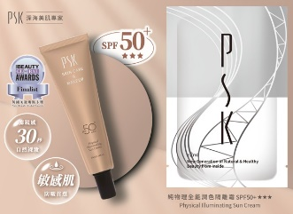 | 蒞臨PSK 展位登記成為TOV會員，即可獲贈PSK 深海美肌專家純物理全能潤色隔離霜試(SPF50+** *)用裝 | PSK, D01-10
潔膚霜 1 / 晢之密 | 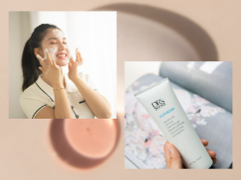 | 入場人仕可體驗晢之密1號潔膚霜洗臉乙次 | 美之白美容, D28
AQ | 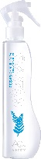 | 現場派發AQ健康防疫禮包(價值港幣$460) | 艾橋生物科技集團有限公司, C11
附件二
產品/品牌名稱 | 產品圖片 | 優惠 | 參展商及展位
茶茶林 - OUHUIS 博士茶試飲包 | 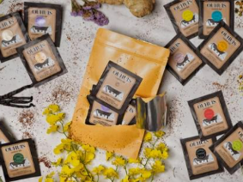 | 以展會優惠價港幣$10購買 OUHUIS 博士茶試飲包 (原價港幣$48，每日限量 100 份) | 啟倬舍茶道百味有限公司, D01-5
古樹曬紅・茉莉窨製 | 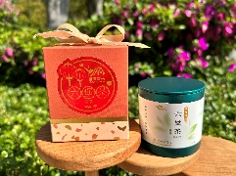 | 以港幣 $1購買古樹曬紅・茉莉窨製 25g (原價港幣$108) | 喜樂茶舍有限公司,L01
迦勒-青海野生黑杞子 | 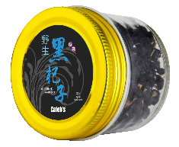 | 以展會優惠價港幣 $20換購迦勒-青海野生黑杞子 (特級30克) (原價港幣$135，每日只限20樽，售完即止) | 迪高(香港)發展有限公司, C07
純素曲奇 |  | 以港幣 $1購買1包曲奇（5塊，每人限購) | 蘇家莊有限公司, J04

附件三
產品/品牌名稱 | 產品圖片 | 優惠 | 參展商及展位
Hope & Sesame芝麻奶 | 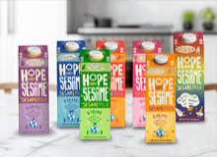 | 以展會優惠價港幣 $100購買任何1公升裝芝麻奶3盒 (原價港幣$147.00) | 紅醇坊企業有限公司, D10&D12
Yumeat - 新植物午餐肉 | 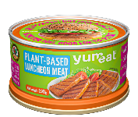 | 展會優惠價港幣 $30/2罐  (原味及辣味) | 興法有限公司, G16
綠的產品 | 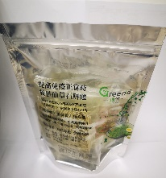 | - 以展會優惠價港幣$10購買有機鐵皮石斛麵2個裝 (原價港幣$28)；  - 以展會優惠價港幣$15購買零添加紫蘇醬/香菇醬/鮮椒醬一樽 (原價港幣$30) | 長樂商貿服務有限公司, E05
Hangry Buddy | 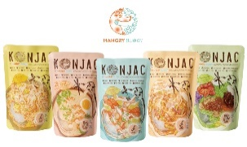 | 展會優惠價港幣 $99/5包購買原味蒟蒻系列 (原價: 港幣$145) | 華欣有限公司, H06-3
美味棧 - 五行麵 | 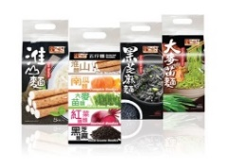 | 展會優惠價港幣 $100 / 4包 | 美味棧國際有限公司, F12
純素工匠朱古力 | 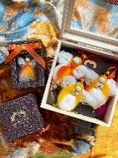 | - 純素工匠朱古力配喜瑪拉雅小天使禮盒 第二盒半價  - 純素工匠朱古力配喜瑪拉雅大天使禮盒 買一送一 | 倬佳國際有限公司, K02
鶴標御品鐵觀音 | 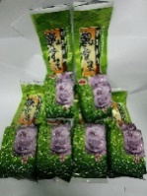 | 展會優惠價港幣 $120/6包 (原價港幣 $120/3包) | 時富(遠東)有限公司, D14
健康火車 | 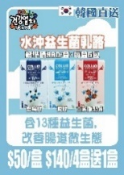 | 展會優惠價港幣$50/盒，$140/4盒送1盒 (原價港幣$80/盒) | 永昇海外(亞洲)有限公司, J14

附件四
產品/品牌名稱 | 產品圖片 | 優惠 | 參展商及展位
海燕窩/桔子酸梅汁(300ml) | 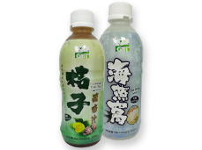 | 展會優惠價港幣$20 任選3支GBT海燕窩/桔子酸梅汁(300ml) (原價$10/支)。 | Powersellers Worldwide Limited, B09-B&C
冷泡咖啡 | 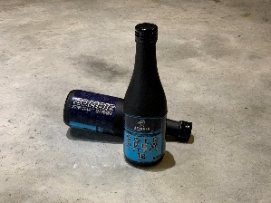 | Follow/share instagram/facebook即可於現在享9折優惠購買冷泡咖啡 | 勁飲咖啡有限公司, C19
純麥片製作社 | 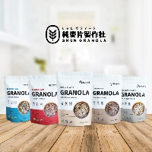 | 購買香港製造 Granola 即可享展會特別優惠，最低減至7折 | 純麥片製作社, A08
芝麻醬/花生醬 | 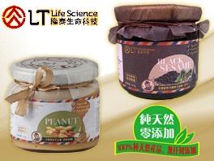 | 購買任何NMN產品可享買二送一優惠，再贈125g芝麻醬2樽  - 購買其餘滿HK$200，可獲贈125g芝麻醬/花生醬*1樽(二選一)  (數量有限，送完即止) | 隆泰生命科技(香港) 生物有限公司, B02
招牌堅果酥糖套裝 (5款) | 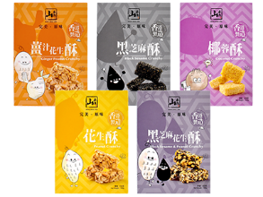 | 以展會優惠價港幣 $250 購買5款招牌堅果酥糖細盒裝  裝 (原價港幣 $340) | 裕生貿易有限公司, C14&D13
赤湖果素膠囊 | 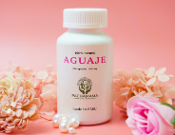 | 展會優惠價港幣 $130 (原價港幣 $149.5) | Pachamama Hong Kong, J11
Just Great Sauce | 經典三重奏禮盒/ 香辣三重奏禮盒 | 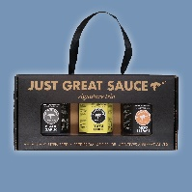 | 追蹤Instagram可享優惠價$218購買 (原價 $274多於8折) | Just Great Sauce Limited, D01-4
*以上優惠受條款及細則限制，展商保留優惠最終決定權
**部分優惠數量有限，送完即止

附件五
產品/品牌名稱 | 產品圖片 | 產品特色 | 參展商及展位
好素素檸檬雞丁 | 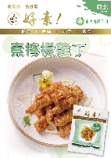 | 純素產品 - 甜酸合宜，口感清新，是眾多食材的極佳伴侶。 | 素茂有限公司, F01, F03, E02, E04
OMNI Ocean Fingers | 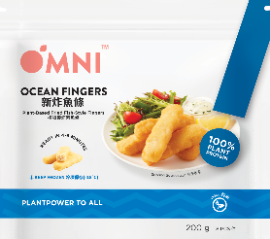 | 由非基因改造大豆的獨有配方制製成，同時含有奧米-3 ALA。 | Common Good Trading Limited, J01, J03, H02, H04
植廚娘惹叻沙素豬肉煎餃 | 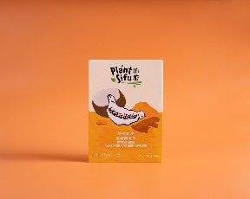 | 植物豬肉餃配上柔滑椰奶及芳香撲鼻的檸檬草，最適宜慢煎至脆邊，帶出從中的娘惹風味。香港製造 | 好食科技有限公司, G10&G12
The VEGvolution Kitchen瑪卡牛肝菌蟲草花素餃 |  | 這款素餃有獨特原創風味！加入超級食物瑪卡及牛肝菌。由香港素食KOL情侶Elvis及晞喬手工製作，每隻也是獨一無二。 | 素意飲食集團香港有限公司, K17
Just Great Sauce  黑蒜醬 | 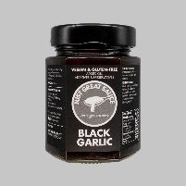 | 香甜濃郁，帶有鲜味。 建議食法：炒飯、調味料、烤蔬菜蘸醬、芝士拼盤。 | Just Great Sauce Limited, D01-4
Chef Art  Jackfruit in sauce | 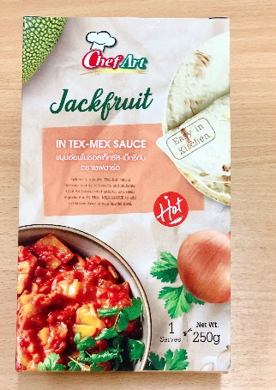 | Jackfruit is a local fruit of Thailand that is delicious and full of benefits and nutrition. We select it to main ingredients in Thai sauce. A unique recipe has been invented to be delicious until it can be easily to cooking. | PROPLAN Industrial Co., Ltd, D06
Sunny Life Vegetarian Curry Rendang Plant-Based Mutton | 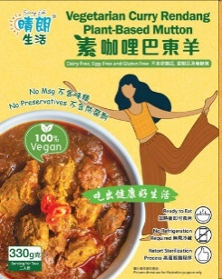 | 即食素食餸菜 - 無需冷藏,加熱後即可食用。 | 晴朗生活有限公司, E18
靜思淨斯香積飯-綜合蔬菜 | 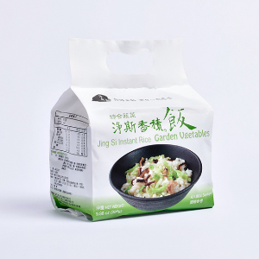 | 食用方法：將乾燥飯、調味料包、粉包撕開後放入器皿中，加水120cc邊煮邊攪拌至沸騰，熄火再燜5分鐘，即可食用。 | 慈濟文化志業香港有限公司, F02&F04
覓覓 Meetmy  苦茶油 | 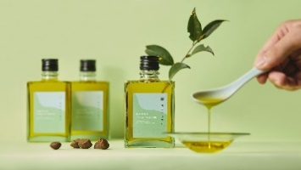 | 苦茶油有「東方橄欖油」之稱，味道不苦，反而帶點堅果香，不飽和脂肪酸超過85%，加上高發煙點，是不可多得的食用好油。 | 二次方有限公司, F19

附件六
產品/品牌名稱 | 產品圖片 | 產品特色 |  | 參展商及展位
Califia Farms專業沖調用燕麥奶 | 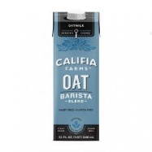 | 香醇濃郁，打出豐盈的奶泡，非常適合咖啡、濃縮咖啡飲料和抹茶拿鐵。 |  | 香記咖啡集團有限公司, A17 & A19
TAETEA Reddish Citrus Pure Tea | 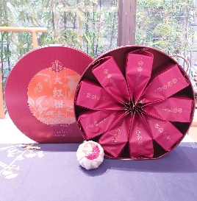 | 大益大紅柑，茶與柑相融，茶涵甜醇，柑綻蜜潤，兩者相沁生韻。茶湯紅濃明亮，甜潤醇和，茶間柔情意，柑中蜜蜜言。 |  | 樂天派, B18 & B20
Kawa Coffee Oversea Roasted Coffee Beans | 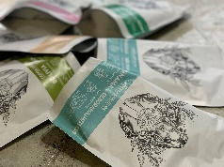 | 200g - 來自海外得獎咖啡店烘焙的淺烘焙咖啡（適合手沖或意式咖啡沖調）。 |  | 勁飲咖啡有限公司, C19
METZ Luxury Tea, Organic Earl Grey | 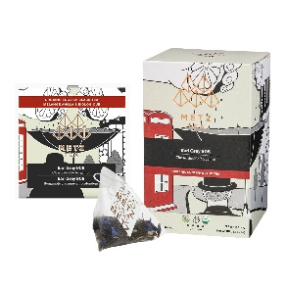 | 香滑細膩，是我品嚐過最好喝的伯爵茶。口感豐富，雖然味道微澀但被嬌而不媚的佛手柑味所抵消。浸泡大概4 分鐘，可帶出佛手柑芳香。 |  | G and Lee Housewares Ltd, C22
嗏方茶膠囊 | 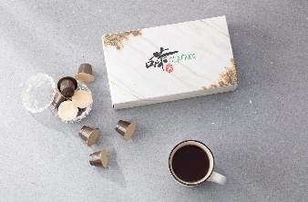 | 膠囊是一種品質純，易沖泡，清香，味道佳的健康飲品，是“三高”人士良好的四季飲品。能調整體質，平穩健康營養補給，促進新陳代謝。 | Chafang, D01-9

附件七
產品/品牌名稱 | 產品圖片 | 產品特色 | 參展商及展位
山手作鳥結酥系列 | 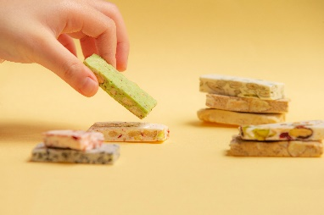 | 鳥結酥散發濃郁奶香, 甜度恰到好處，致力呈現食材原有營養及風味 堅果以低溫烘焙，並選用凍乾果乾, 每日自家工場新鮮製造 口感紮實有嚼勁。 | 裕生貿易有限公司, C14 & D13
丹尼船長米米花米的爆米花 | 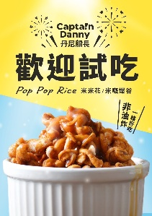 | 台灣宜蘭當地稻米製成,用米做成的爆米花,非油炸,不上火,無熱氣,台灣經典米香,一口吃進米果香和爆米花酥脆口感。 | 台客波士股份有限公司, H06-1
MyRoots SuperFoods Hearty Flakes® 紫粟米, 藜麥, 菊薯, 可可脆片 | 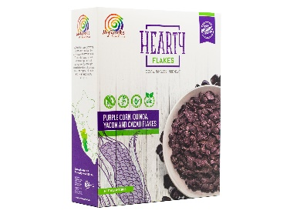 | Hearty Flakes®美味、高營養、高品質，含有藜麥、可可、菊薯及紫粟米，配以杏仁奶作為健康早餐，可直接作零食食用。 | 衡福有限公司, G08&H07
SCHOENENBERGER德國莎倫堡有機蒲公英純鮮壓汁 | 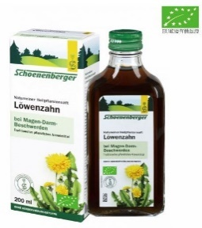 | 具清熱解毒改善濕疹清肝明目消腫散結作用,可刺激膽汁分泌,腸胃健康,有保肝護膽之效。研究發現蒲公英對抑制金黃葡萄球菌作用。 | 源生坊有機功能產品專門店, G11
Fire Rainbow Raw Vegan Chocolates | 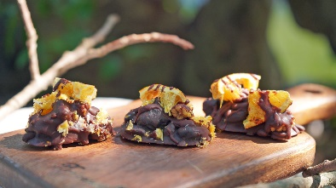 | 採用有機純生可可，配合獨特的手工調溫技術製成。所帶朱古力均無白糖，朱古力內所有果仁均經過催芽，高抗氧化和營養價值而低升糖，健康帶益。 | 倬佳國際有限公司, K02

附件八
產品/品牌名稱 | 產品圖片 | 產品特色 | 參展商及展位
Living Agaricus Blazei Murill (ABM) | 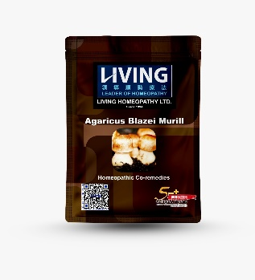 | 姬松茸增加白血球數目及有助驅動免疫系統，比雲芝抽取物更有效 80%，所含的 β 葡聚醣水平，遠高於舞茸、椎茸和靈芝。 | 卓越順勢療法有限公司, C01 & C03
Super Lit Keto Japanese sesame dressing | 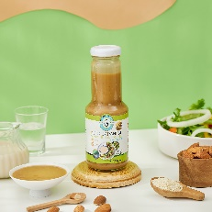 | 生酮純素醬汁，用健康代糖赤藻糖醇代替砂糖。全天然成份，無添加色素、防腐劑。 | 葆晴國際集團有限公司, E12
Salba Chia有機超營奇亞籽10克x15條[方便獨立包裝] | 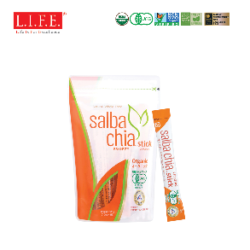 | 有機超營奇亞籽奧米加3含量是奇亞籽中最高的，有抗氧化、抗炎及促進兒童腦部發展等功能。醫學使用, 減肥瘦身 | 創之杰集團有限公司, F09
Fix & Fogg粗粒杏仁醬 | 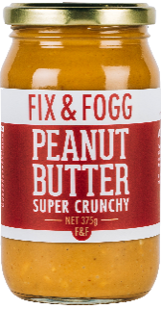 | 沿自紐西蘭的Fix & Fogg由2013年開始生產果仁醬, 全由人手新鮮製造並直送香港, 無添加劑、無添加油、無防腐劑, 啖啖真材實料。 | 永記食品有限公司, F15

附件九
產品/品牌名稱 | 產品圖片 | 產品特色 | 參展商及展位
沙棘女皇 沙棘籽油 500mg (100粒） | 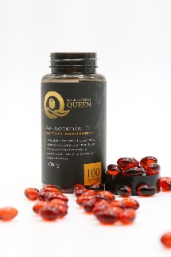 | 血管清道夫改善心腦血管，抗癌，保護肝腎，抗輻射傷害，提高免疫力增強體力 | 麗豐國際香港保健品有限公司, E15
new u life somaderm Gel | 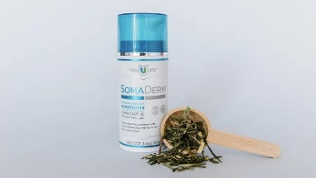 | 抗衰老，幫助骨頭和關節健康，幫助塑型，改善睡眠 | Green Energy Center, F17
安迅康 Ensonkan  NMN12000+PQQ 60粒 | 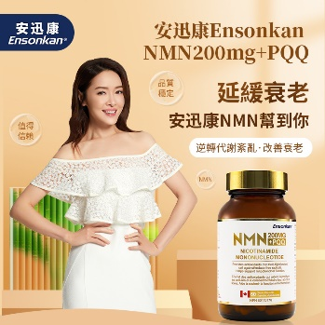 | 安迅康NMN12000+PQQ: 高效雙向調節細胞功能,增強細胞活性;修復受損DNA延緩細胞衰老進程;提高腺粒體活性,緩解疲勞.... | 美嘉大健康集團有限公司, F20&G19
ALKMIE Nature Is Better 360 Eye Opening Cream | 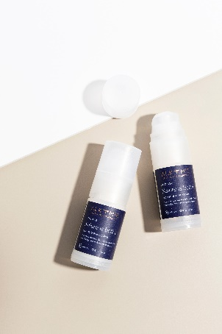 | 具有通過科究證實有效性的專門活性成分，顯著改善肌膚健康和緊緻度，明顯減少魚尾紋和眼瞼下垂，減少黑眼圈和眼袋。 | ELPIS LIFE LIMITED, H22
Ariix Lucim Totale Face Serum 全效精華 | 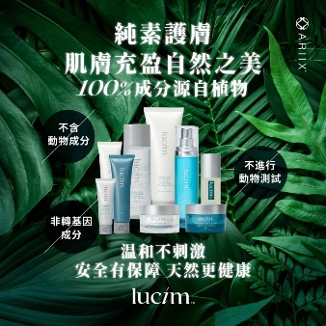 | 獨家納米親膚微注技術將9項專利分成分包括五胜肽及玻尿酸等深層注入肌膚細胞，淡化細紋、皺紋和色斑、打造緊緻、年輕、容光煥發的肌膚 | J's Enterprise, L07

